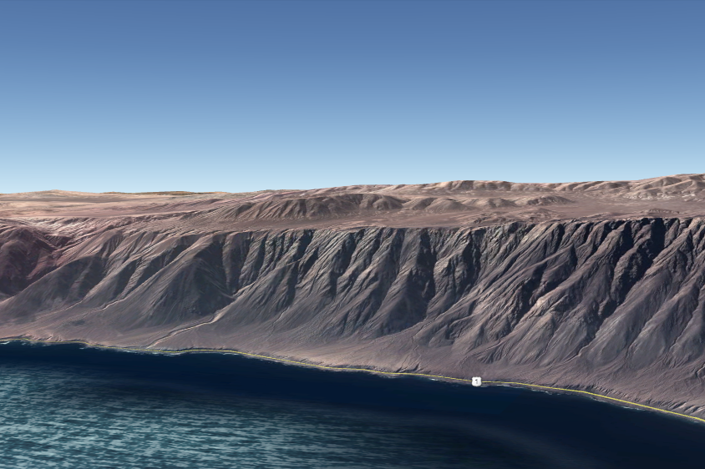
Vista Aérea da Costa do Chile no Sítio do Projeto Tarapacá

O projeto Valhalla - Tarapacá - Usína Solar / Usina Reversível

O projeto Valhalla a ser implantado no Chile consiste no complexo de uma usina solar de 600 MW e uma usina hidroelétrica reversível de 300 MW, o qual deverá fornecer energia contínua de base para a região setentrional do Chile. Tal como planejado o projeto fornecerá cerca de 5% da demanda de base do Chile setentrional. Entretanto, será o primeiro projeto que tentará demonstrar que potencia de base poderá ser gerada a partir de uma usina fotovoltaica. O projeto aguarda que a empresa Valhalla ( Chile) conclua o aporte do financiamento de US$1,2 bilhões de dólares necessários para a implantação do projeto.

A usina solar deverá fornecer 600 MW intermitentes através da planta de 600 MW denominada “Cielos de Tarapacá” para a usina reversível de 300 MW chamada “Espejo de Tarapacá”, para ser convertida em energia de base.

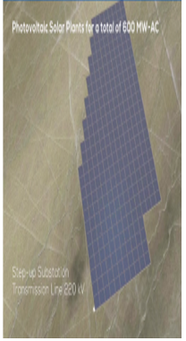

Usina Solar de 600 MW – Antevisão da planta

A Usina Reversível Valhalla - Tarapacá

A usina reversível Valhalla vem sendo considerada como uma nova tecnologia porque utiliza a água do mar como reservatório inferior ( não há outra opção na região do deserto do Atacama). Na realidade, contudo, esta tecnologia já existiu anteriormente através da usina reversível de Yanbaru, situada na ilha de Okinawa no Japão, com 30 MW de capacidade instalada, a qual também utilizava a água do mar.

A usina de Yanbaru operou de 1999 até 2016, tendo como principal objetivo fornecer serviços para equilibrar o sistema elétrico de Okinawa, ao invés de converter grandes volumes de energia solar para energia firme, como é o presente caso do projeto Vahalla – Tarapacá. Yanbaru foi entretanto descomissionada em 2016 por falta de demanda. A tecnologia de usina reversível com água do mar pode ser assim considerada exequível.

A Figura 1 a seguir mostra o esquema da usina reversível: um túnel conecta o reservatório superior com o mar, com as turbinas-bomba bombeando a água do mar para cima durante o dia e liberando-a de volta à noite. O reservatório superior é uma depressão natural o que explica o posicionamento da usina como mostra a figura.

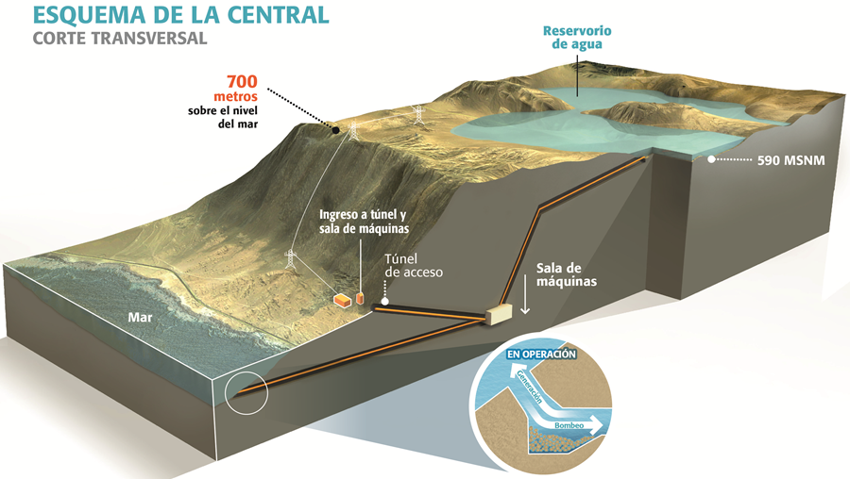
Figura 1 – Layout Geral da Usina Reversível de Tarapacá
( Fonte: Hidroworld )

Segundo as informações disponíveis são as seguintes as características principais da usina reversível de Tarapacá:

- capacidade instalada: 3 x 100 MW ( turbinas- bomba)
- diâmetro do túnel: 4,90 m
- elevação do reservatório superior quando cheio: 608,5 m
- Volume normal de operação: 25 milhões de m³
- Geração Média Anual: 1,75 GWh/dia
- Investimento: US $ 385 milhões de dólares (US $1270/ KW)

A usina solar

Devido ao fato de que as condições costeiras do Chile não são ideais para a geração solar ( alta umidade e nevoeiros marinhos constantes), a planta de 600 MW , Valhalla, foi localizada mais internamente à costa, cerca de 65 km distante da usina reversível, situada numa elevação ao redor de 1000m. O custo total da usina foi estimado em US$ 900 milhões US$ 1500 / Kw.

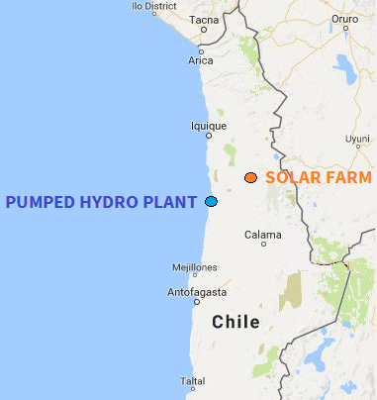
Figura 2 – Locação da Usina Reversível / Usina Solar de Tarapacá

A usina solar conecta-se com a usina reversível através de uma linha de transmissão de 220 kV que por sua vez está também conectada com o sistema elétrico do Chile que passa entre as duas plantas. Como mostrado na figura 3 a seguir, o planejamento consiste em enviar até 300 MW gerados pela usina solar para a usina reversível e o restante para o sistema elétrico.
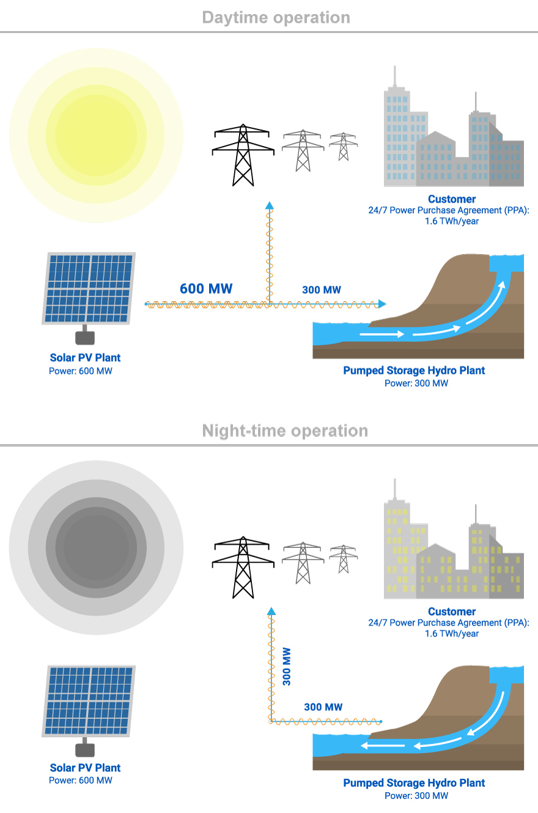
Figura 3 – Operação Diurna e Noturna da Usina Reversível / Usina Solar Valhalla - Tarapacá

Numerosos locais potenciais para posicionamento de usinas reversíveis provavelmente existem ao longo da costa ao sul da cidade de Iquique, próximo do sitio planejado para o projeto, mas nem todos apresentam um local praticamente pronto para o reservatório superior, ou seja, com o topo da colina situando-se aproximadamente na elevação 1000 metros, tendo logo após um vale com elevação um pouco inferior.

O projeto Valhalla -Tarapacá já possui todas as permissões ambientais necessárias sendo provável que o início de construção aconteça brevemente. Em dezembro de 2017 os empreendedores ainda buscavam um financiamento de US$1,2 bilhões em regime “non-recourse finance” (empréstimo a ser pago somente com o lucro do próprio projeto, sem envolver outros ativos.)

O projeto vem sendo desenvolvido até o momento pela empresa Energia Valhalla Spa (Spa ou Stock Company – tipo de corporação formada por uma ou mais pessoas cuja participação no capital é representada por ações) focada em energias renováveis, incluindo usinas hidroelétricas reversíveis e usinas fotovoltaicas, tendo sido fundada em 2011 e localizada em Santiago do Chile.

Jose Augusto Pimentel Pessôa
Agosto / 2018

Referência:

Energy Matters – Energy, Environment, Policy.
Posted on December 27, 2017 by Roger Andrews

